**福井県電子申請サービスの使い方**

**福井県電子申請サービス　：　https://shinsei.e-fukui.lg.jp/byFTbUFw**

**スマートフォンでこちらのQRコードにてアクセスできますので参考にご覧ください。**

**実際にデータをアップロードする際にはPCを使用してください。**



**上記のURLにアクセスすると下記の入力フォームが表示されるので、下記のように入力し、データをアップロードしてください。**

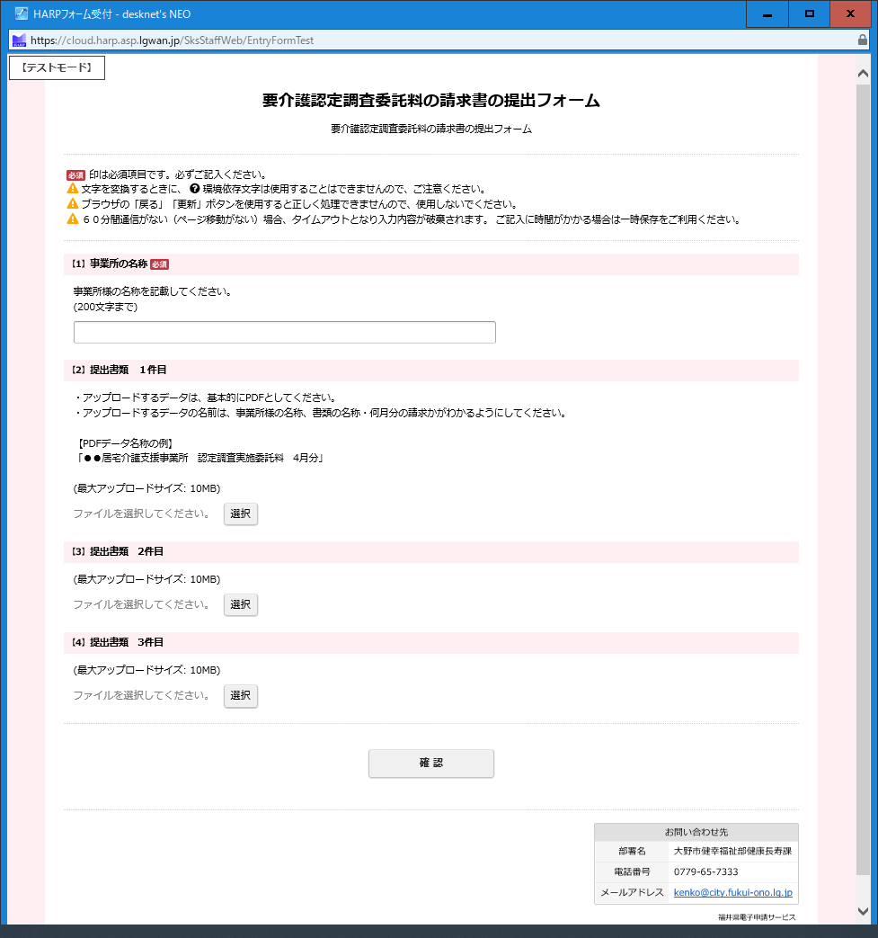

**事業所様の名称を記入してください。**

**・提出する書類をPDFにしたものをアップロードしてください。（最大10件）**

**・データ名称は、「事業所様の名称、書類の名称・何月分の請求かがわかるようにしてください。**

**【PDFデータ名称の例】**

**「●●居宅介護支援事業所　認定調査実施委託料　4月分」**

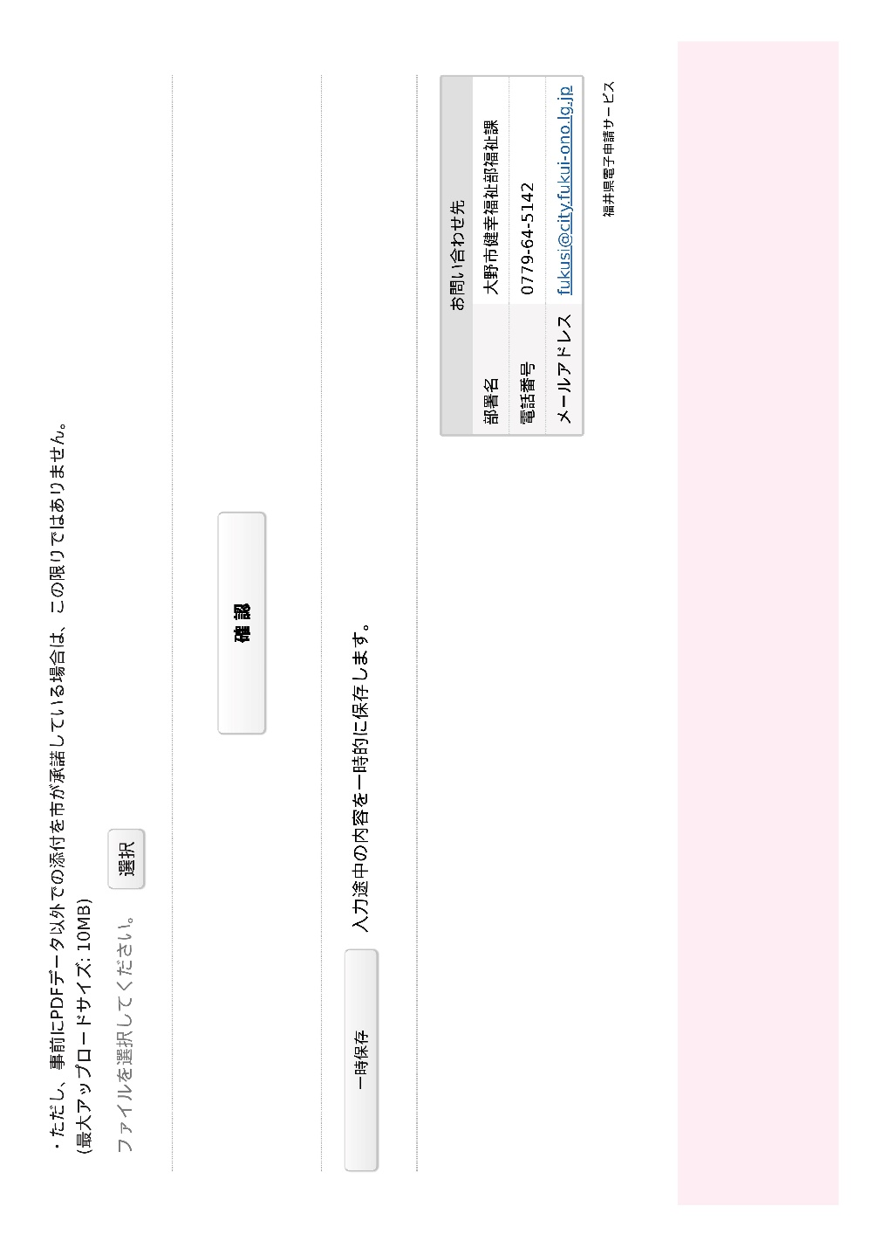

**データ添付したことを確認したら、「確認」をクリックしてください。**

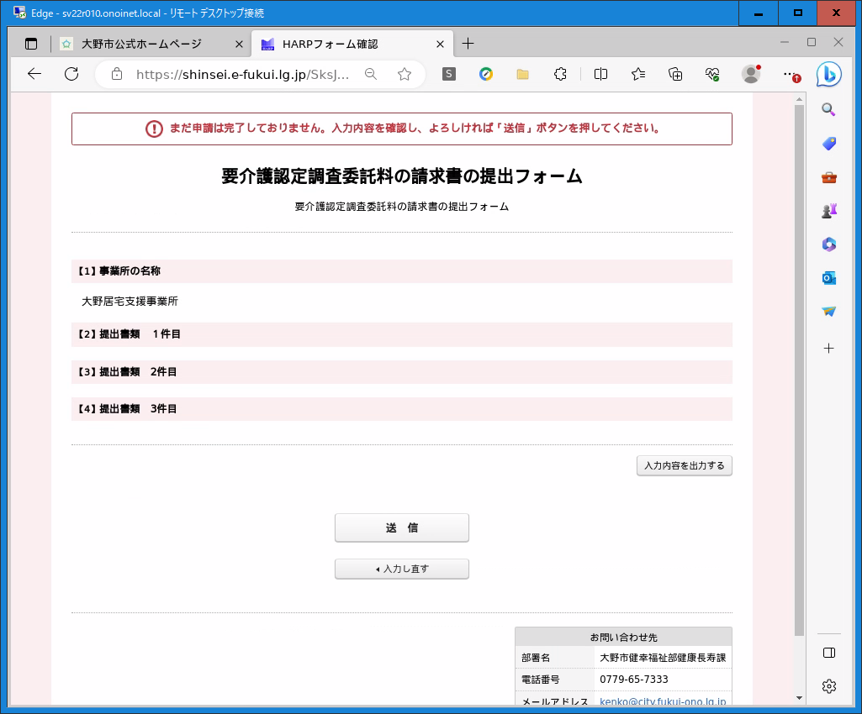

**最後に「送信」をクリックするとデータでの提出が完了です。**

**※アップロードしたデータは、市に提出されます。**